**INSTALACIÓN**

**PASO 1**

Nos conectaremos en mysql para crear la base de datos donde se guardará el contenido de wordpress.

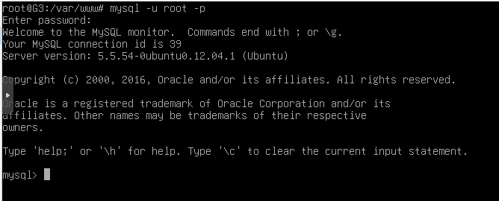

**PASO 2**

Crearemos la base de datos, en este caso “wordpress”.

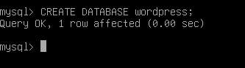

**PASO 3**

Crearemos un usuario con su contraseña para acceder a la base de datos creada en el paso anterior.

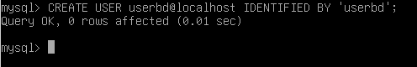

**PASO 4**

Le daremos acceso al usuario a la base de datos y después, para que mysql sepa que hemos realizado cambios sobre los privilegios, haremos un “FLUSH PRIVILEGES”.

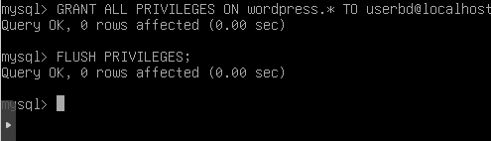

**PASO 5**

Descargaremos los archivos de “wordpress” de la página web oficial.

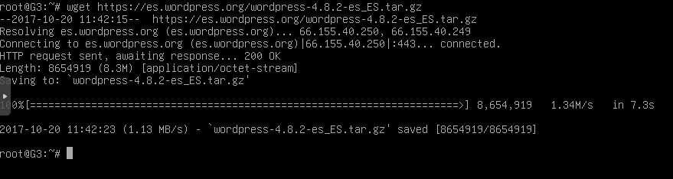

**PASO 6**

Extraeremos los archivos.

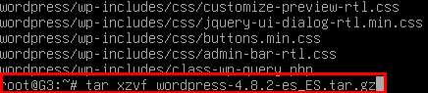

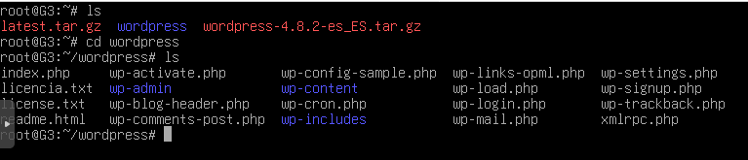

**PASO 7**

Instalaremos los paquetes “php5-gd” y “libssh2-php” para poder trabajar con imágenes, plugins y SSH.

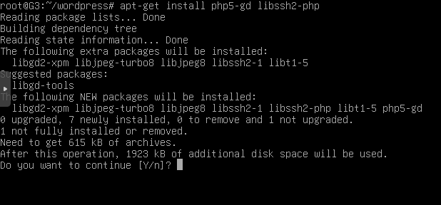

**PASO 8**

Copiaremos el archivo de configuración de ejemplo “wp-config-sample.php” a la localización del archivo de configuración por defecto “wp-config.php” para que wordpress lo reconozca.

9.png

**PASO 9**

Cambiaremos el archivo del paso anterior “wp-config.php” para que wordpress se pueda conectar a la base de datos creada.

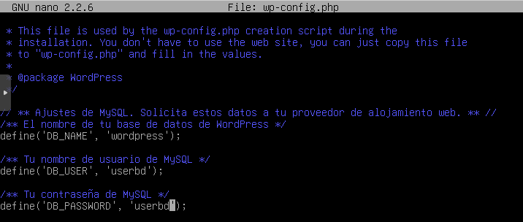

**PASO 10**

Copiaremos los archivos de wordpress a la raíz de documentos de nuestro servidor web “/var/www/html”.

11.png

**PASO 11**

Le damos permisos en todo el directorio para poder subir imágenes, etc.

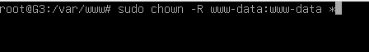

**PASO 12**

Crearemos manualmente el directorio de uploads (Este será el repositorio padre de nuestro contenido).

12.png

**CONFIGURACIÓN**

**PASO 1**

Nos conectaremos a “10.9.53.106/html/wp-admin” y rellenaremos la información que nos pide para finalizar la instalación.

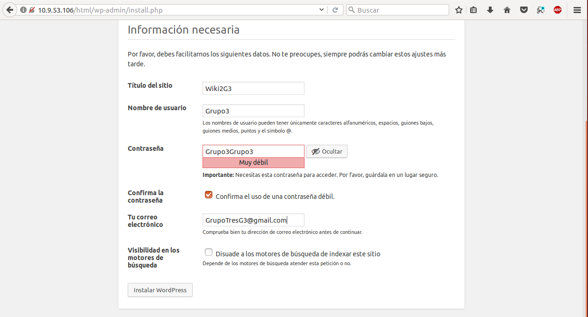

Nos aparecerá una página nueva indicándonos que wordpress se ha instalado correctamente.

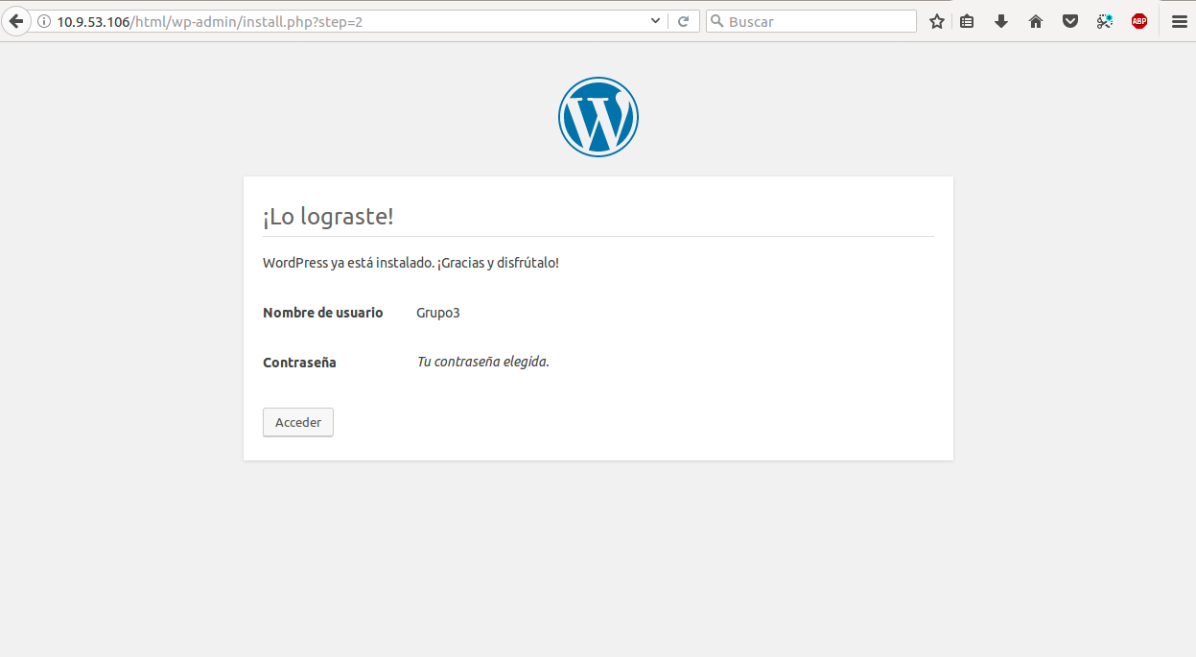

**PASO 2**

Nos conectaremos a “10.9.53.106/html/wp-admin” y cambiaremos lo que queramos para poner la página a nuestro gusto.

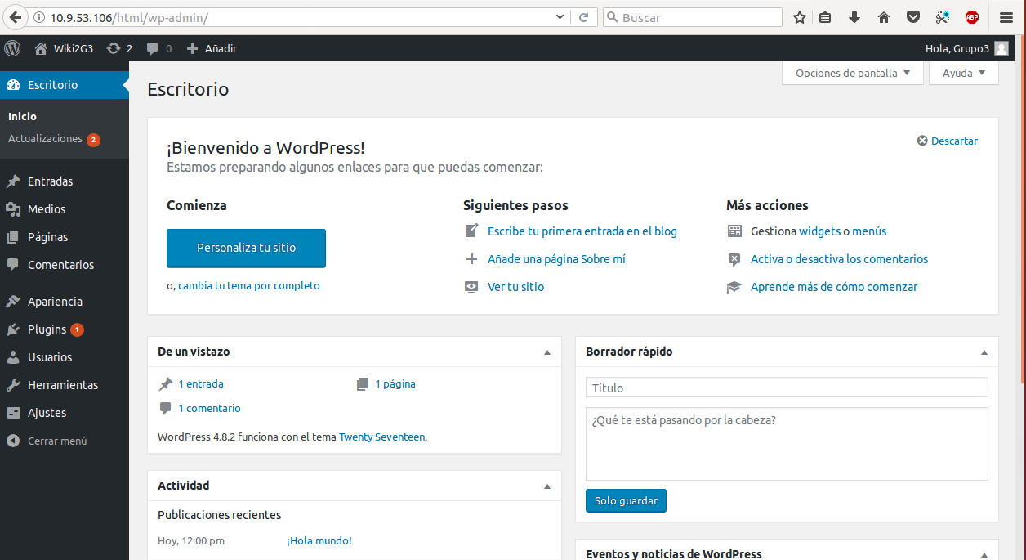

**Cambiar identidad del sitio:** En la imágen anterior clicamos en “Personaliza tu sitio” → Clicamos en “Indentidad del sitio”, ahí nos aparecerán el título, descripción, etc. y lo pondremos a nuestro gusto.

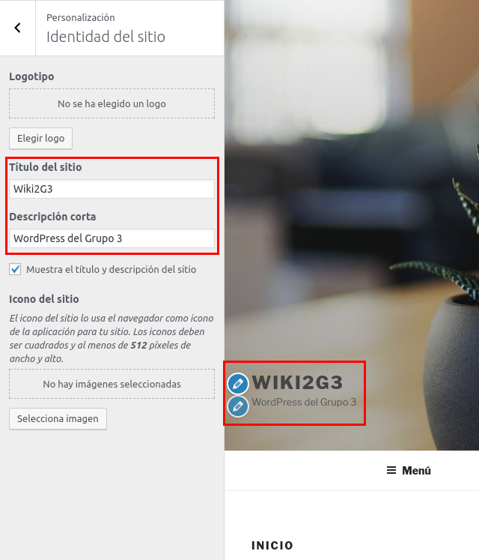

**Cambiar colores del sitio:** Clicamos en “Colores” y lo pondremos a nuestro gusto.

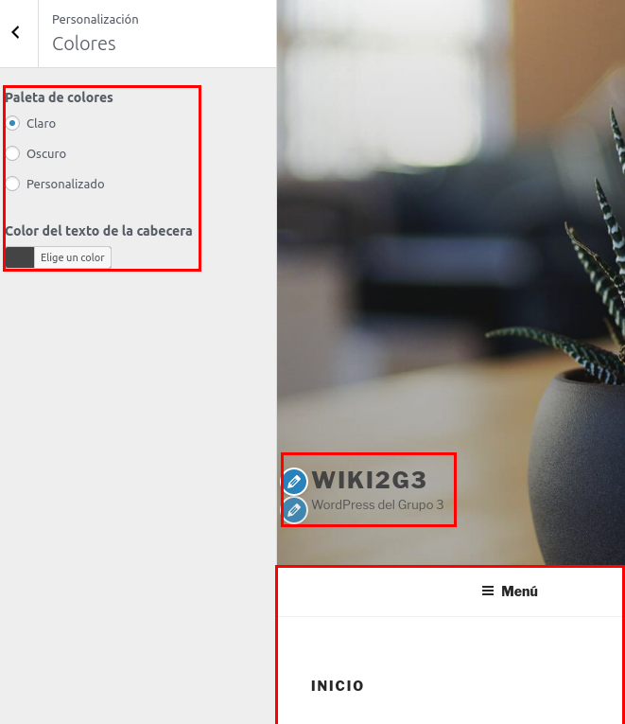

**Cambiar cabecera del sitio:** Clicamos en “Cabecera multimedia” y ahí nos aparecerán las opciones de poner videos o imágenes, en este caso, vamos a “Añadir nueva imagen” → Ahí seleccionaremos la imagen que queramos.

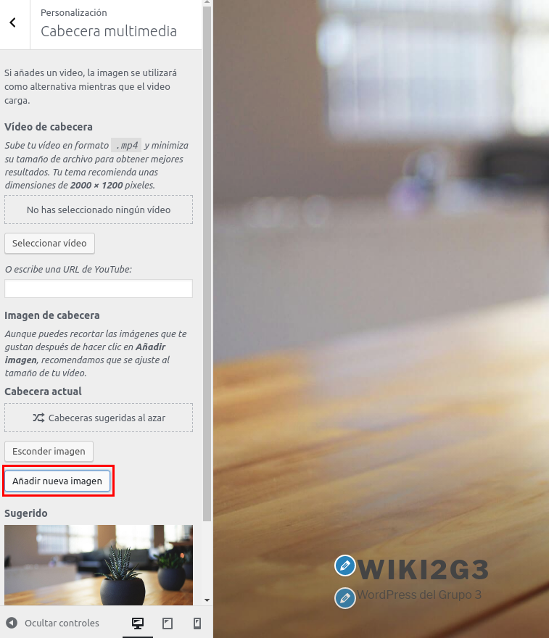

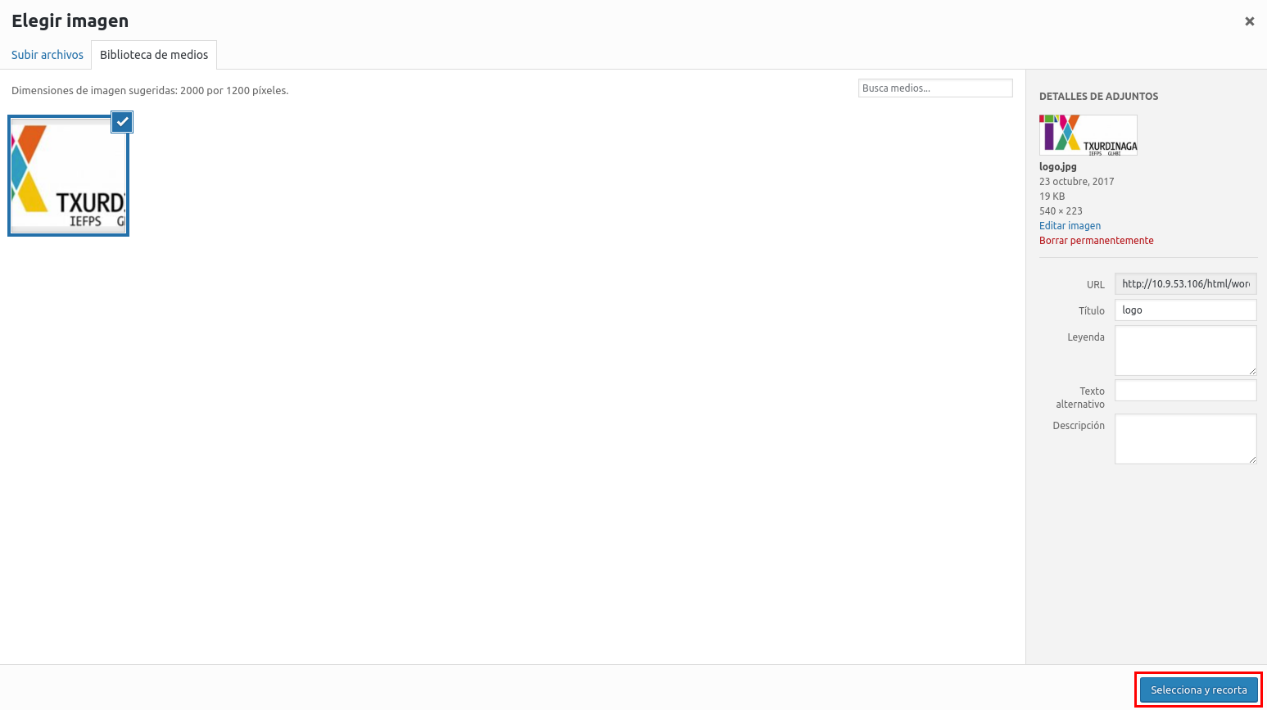

Comprobamos que se ha cambiado correctamente.



**Cambiar menús:** Clicamos en “Menús”, ahí nos aparecerán los que tenemos.

**De enlaces sociales:** Clicamos en “Menú de enlaces sociales” y ahí nos aparecerán los enlaces y su ubicación, en este caso borraremos el enlace de “Yelp” clicando sobre él y seleccionando “Eliminar”.

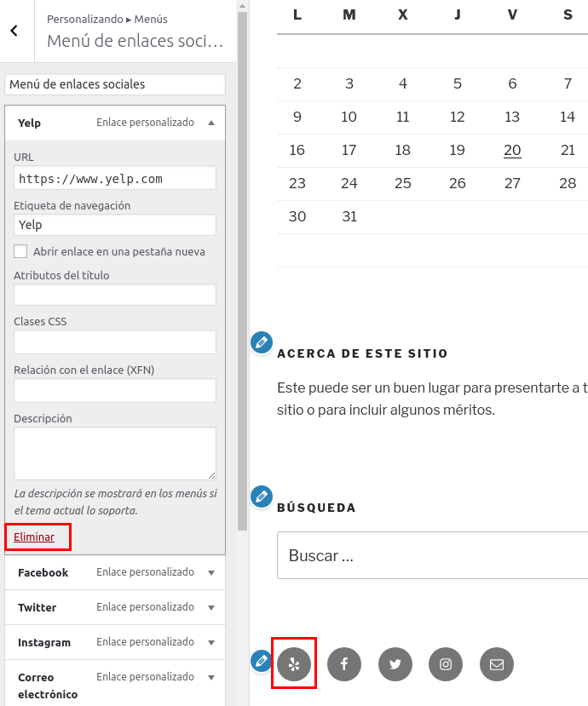

Comprobamos que se ha eliminado correctamente.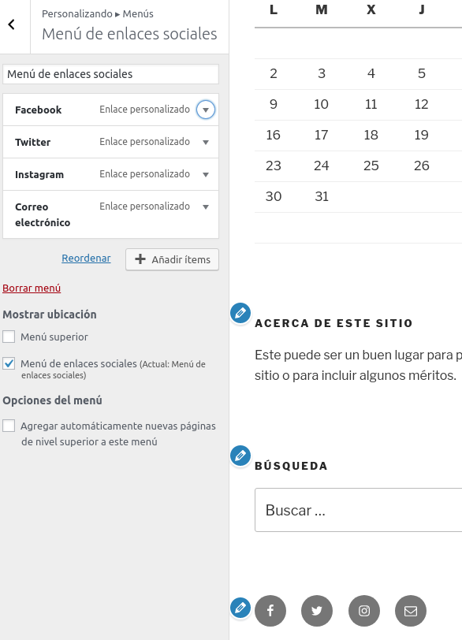

**Cambiar widgets:** Clicamos en “Widgets”, ahí nos aparecerán las secciones en las que tenemos widgets, seleccionaremos una cualquiera → En este caso clicaremos en “Añadir un widget” y a continuación seleccionaremos el que queramos, en este caso “Calendario”.

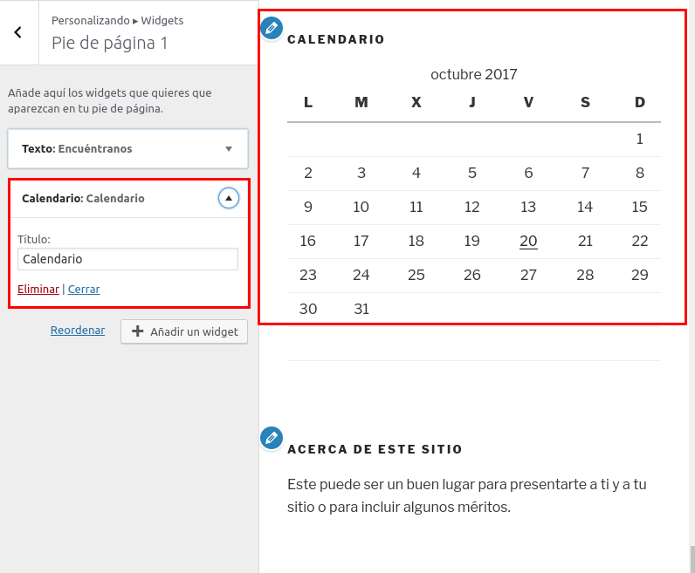

**Cambiar portada estática:** Clicamos en “Portada estática”, ahí seleccionaremos la página frontal, portada y página de entradas que queramos, en este caso seleccionamos “Una página estática”.

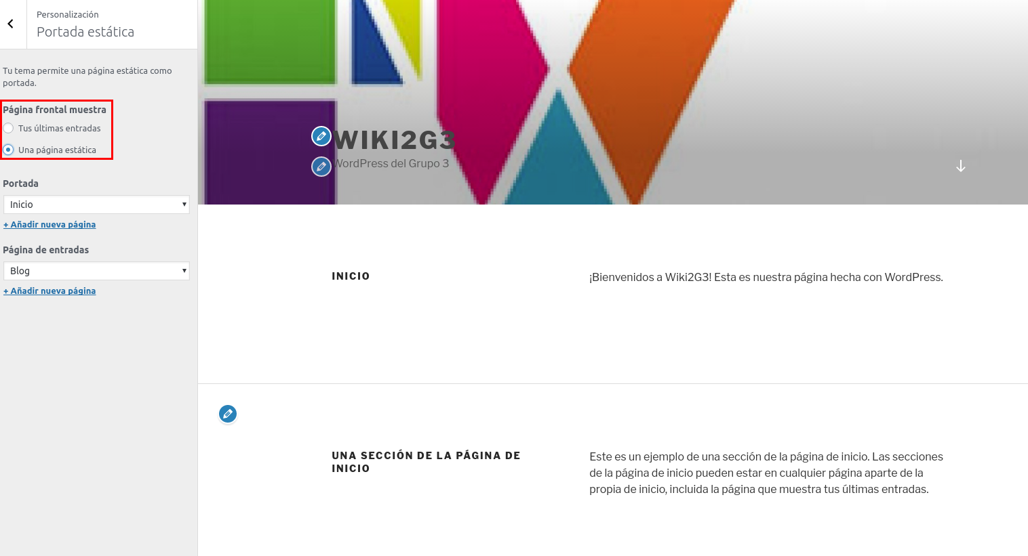

**Cambiar opciones del tema:** Clicamos en “Opciones del tema”, ahí seleccionaremos toda la configuración de la página, en este caso seleccionamos “Dos columnas”.

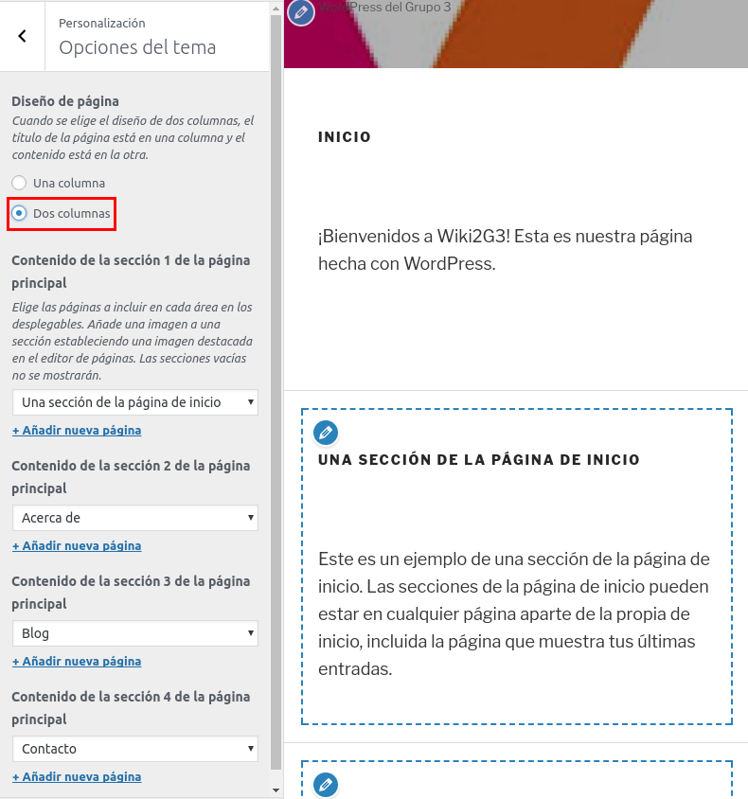

**Modificar entradas:** En “10.9.53.106/html/wp-admin” vamos a “Entradas” y ahí seleccionaremos una en la cual podremos ponerle un título, comentario, formato (En este caso “Minientrada”), etc.

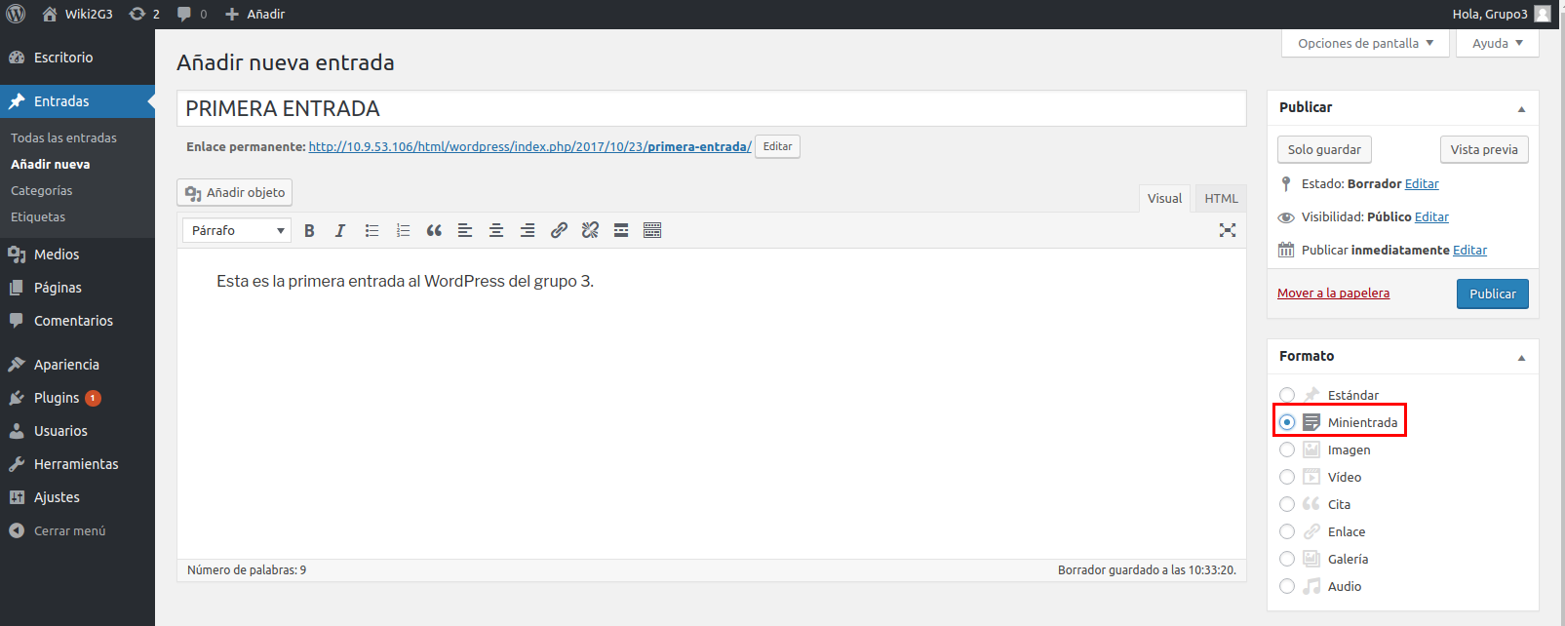

Comprobamos cómo se ha añadido:

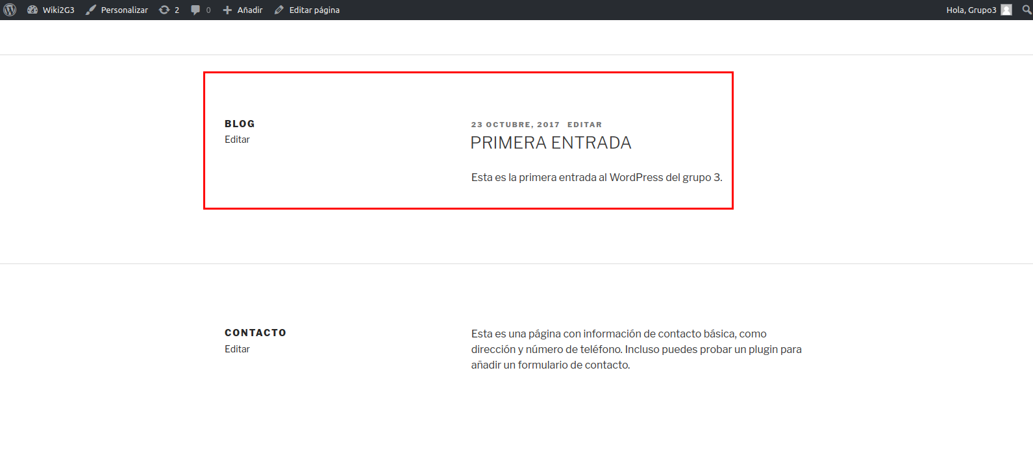

Y clicando sobre ella podremos escribir un comentario.

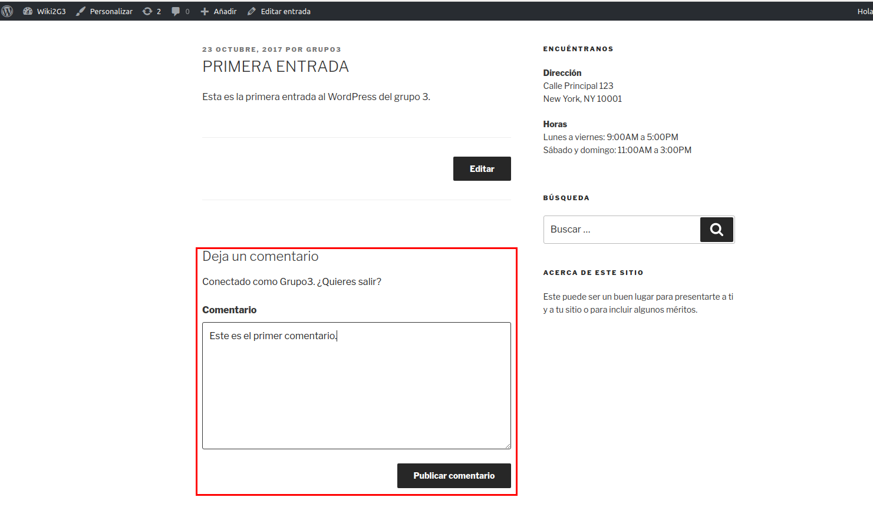

**Modificar páginas:** Vamos a “Páginas” y ahí seleccionaremos las que queramos cambiar.

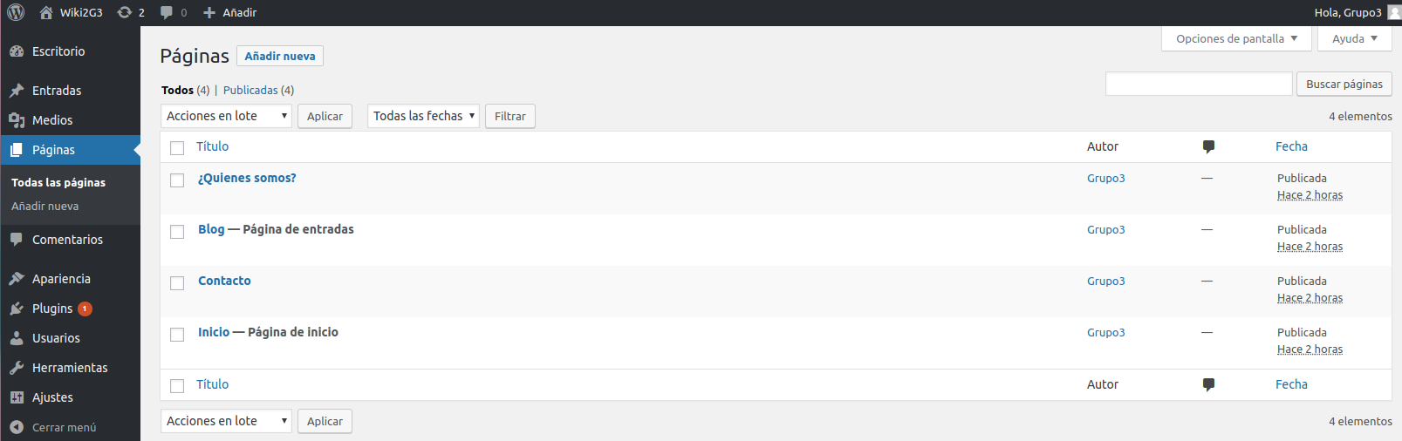

En este caso hemos modificado las siguientes:

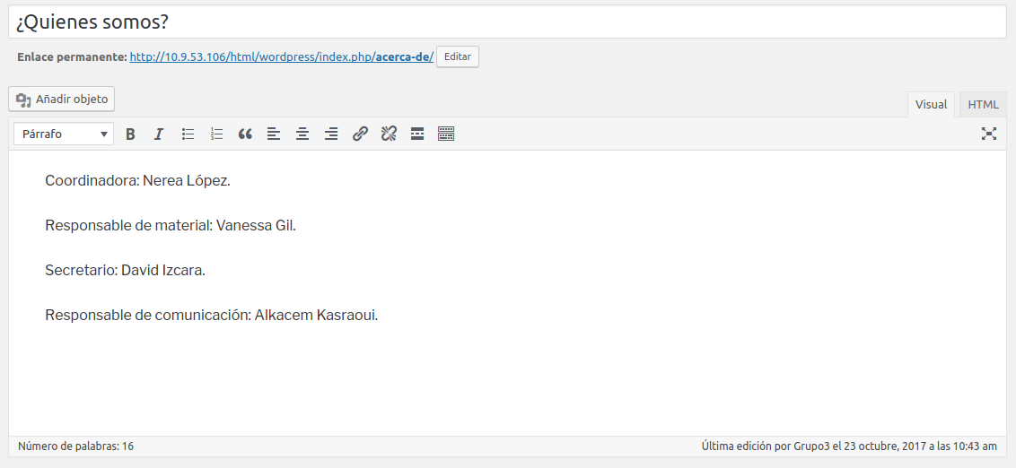

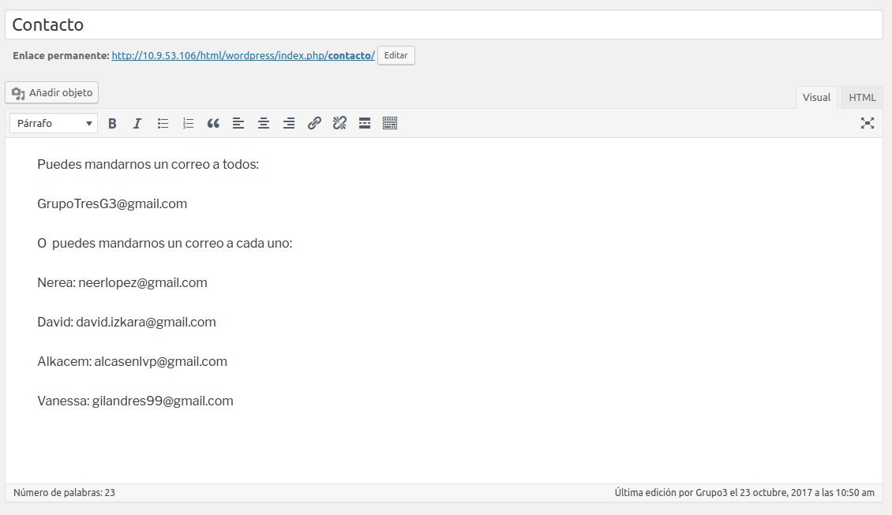

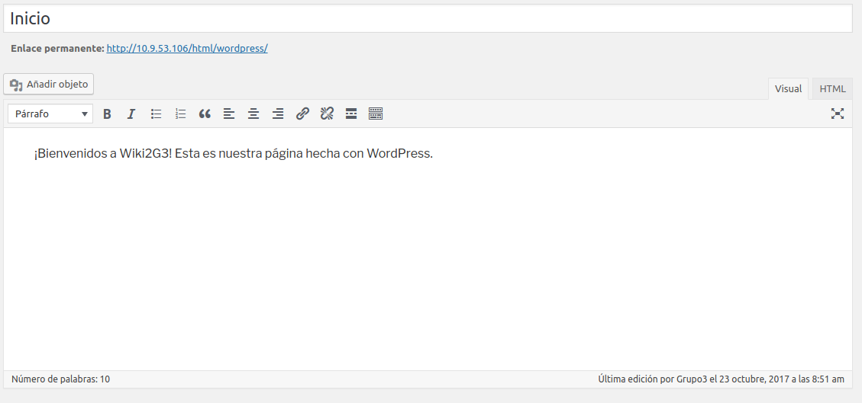

Comprobamos cómo se han realizado los cambios.

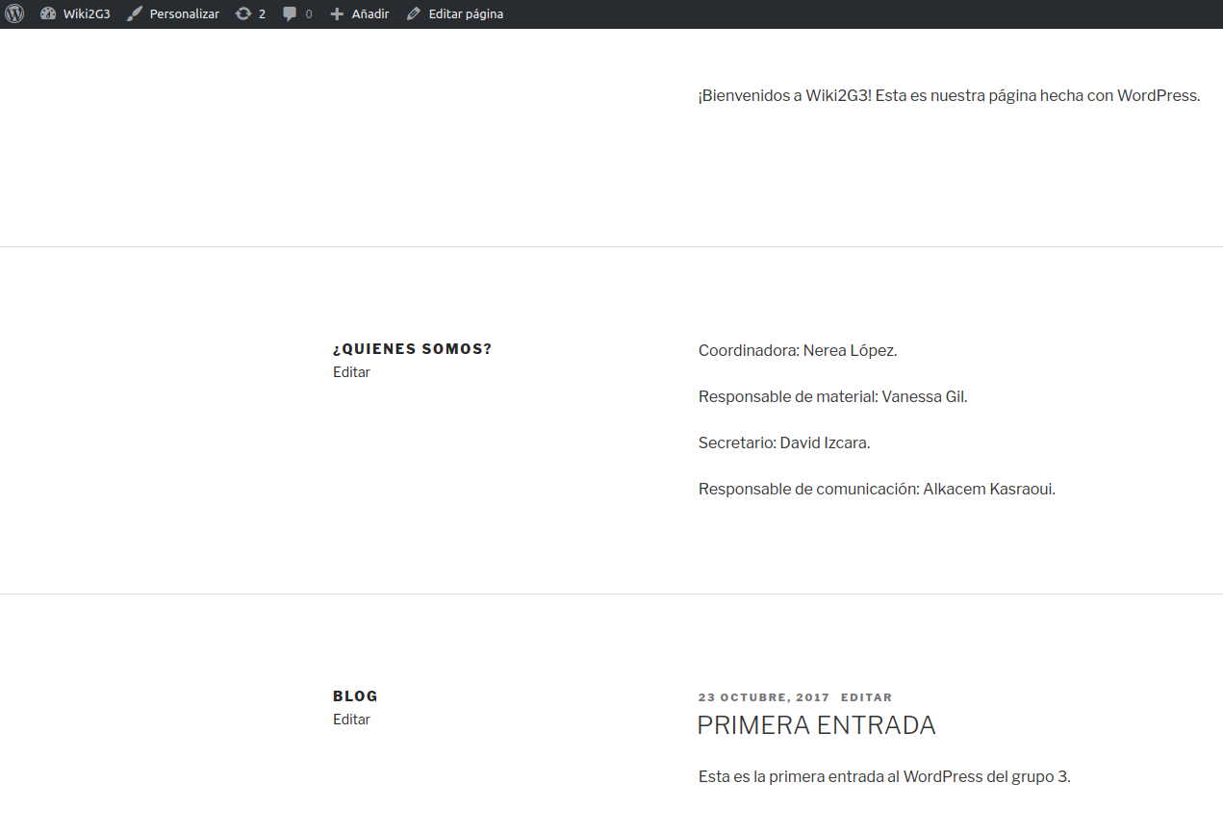

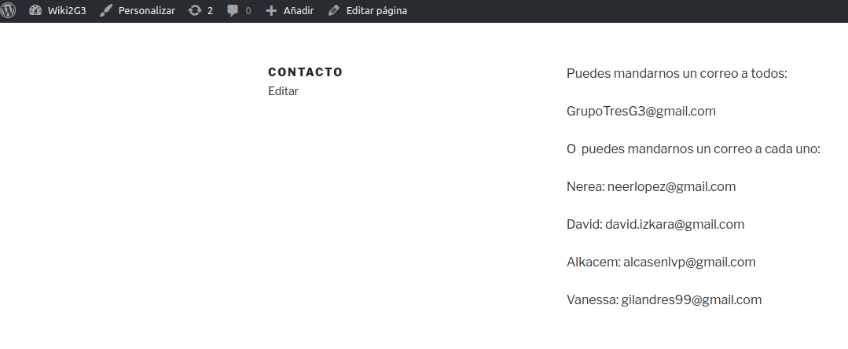

**Administrar comentarios:** Vamos a “Comentarios” y ahí nos aparecerán los comentarios que se hayan hecho y los podremos borrar, etc.

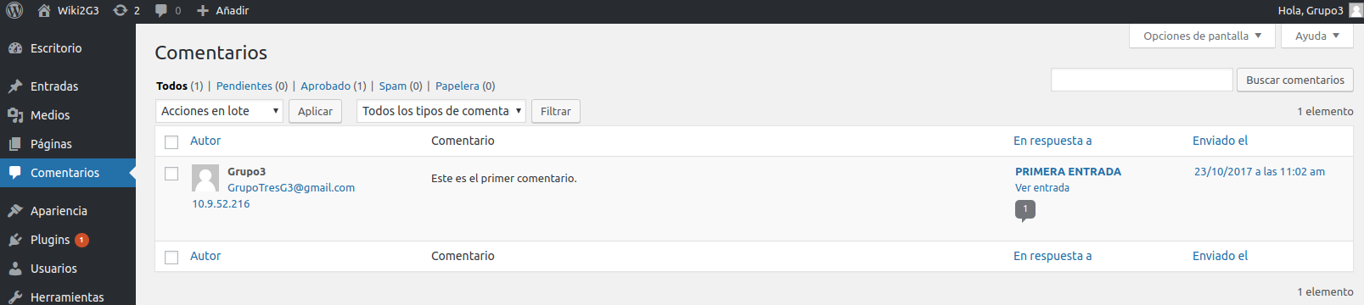

**Añadir plugins:** Vamos a “Plugins” y ahí seleccionaremos los que queramos.

**Hit Counter:** Es un contador de visitas, clicamos en “Instalar” y en “Activar”.

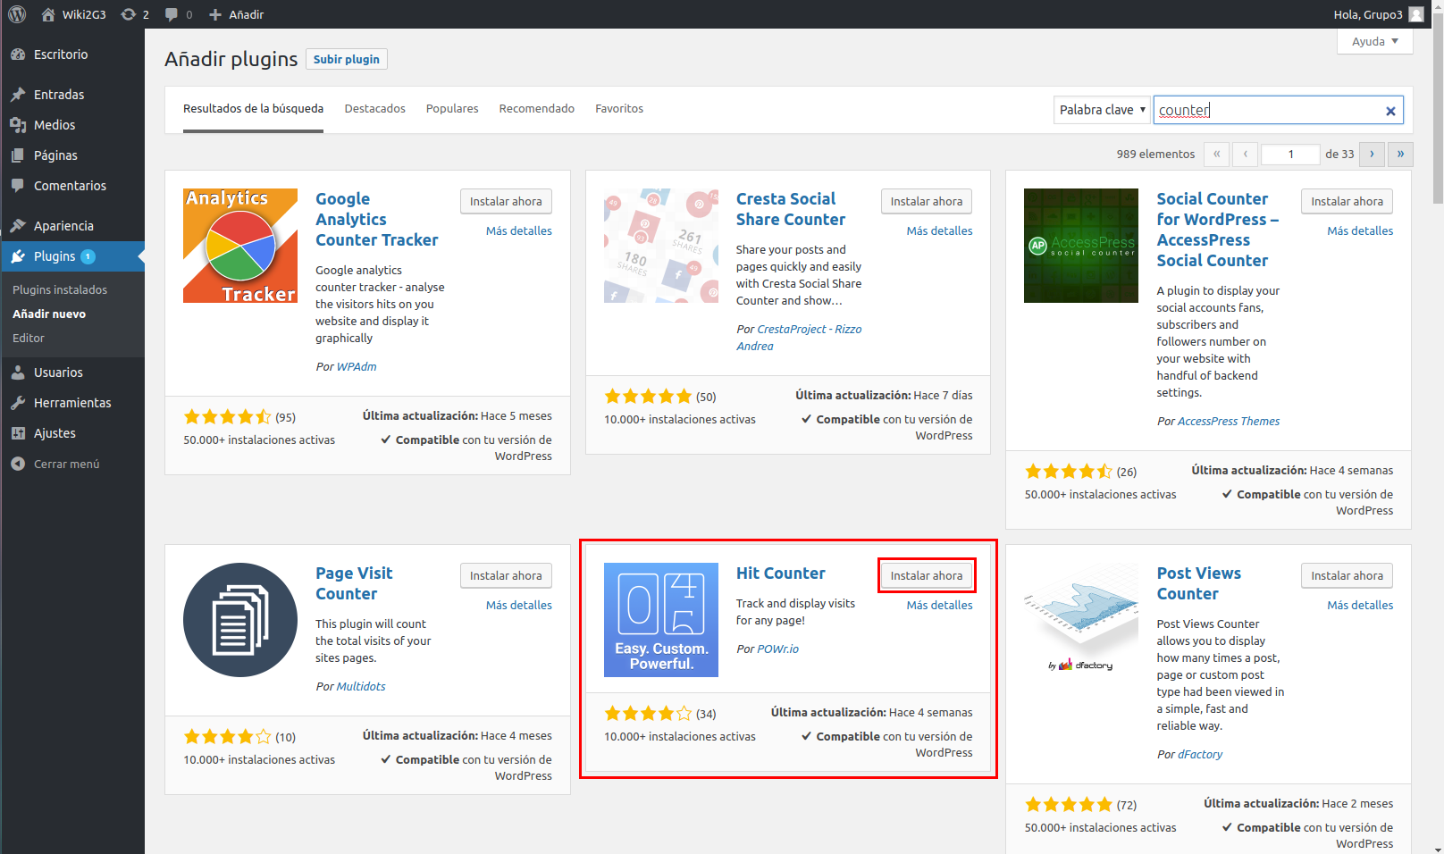

Después se nos abrirá la siguiente ventana en la que lo configuraremos a nuestro gusto.

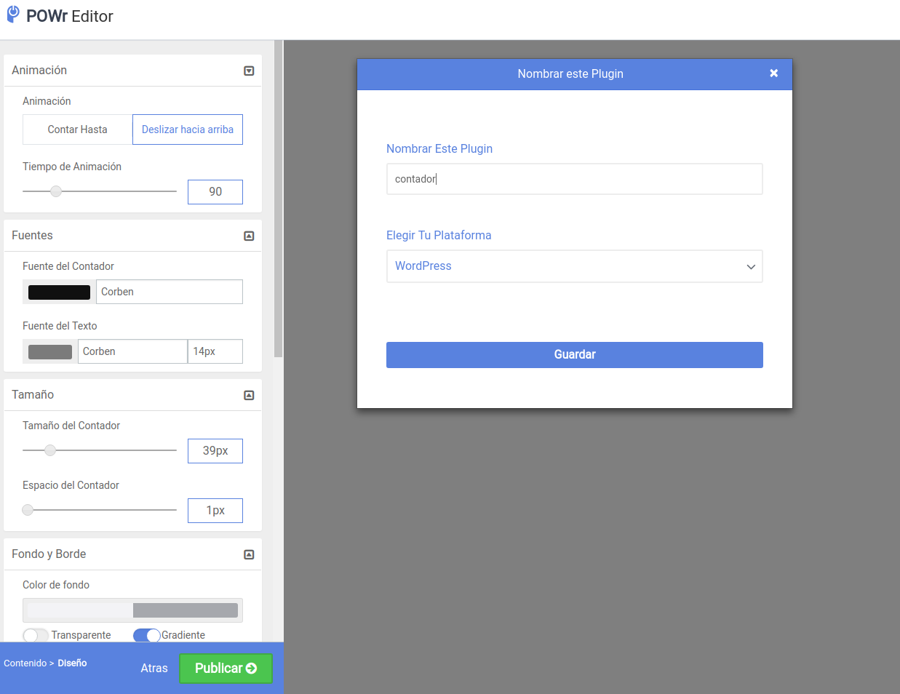

Al acabar de configurarlo se nos abrirá la siguiente página en la que tendremos que copiar el paso 3 de la imágen.

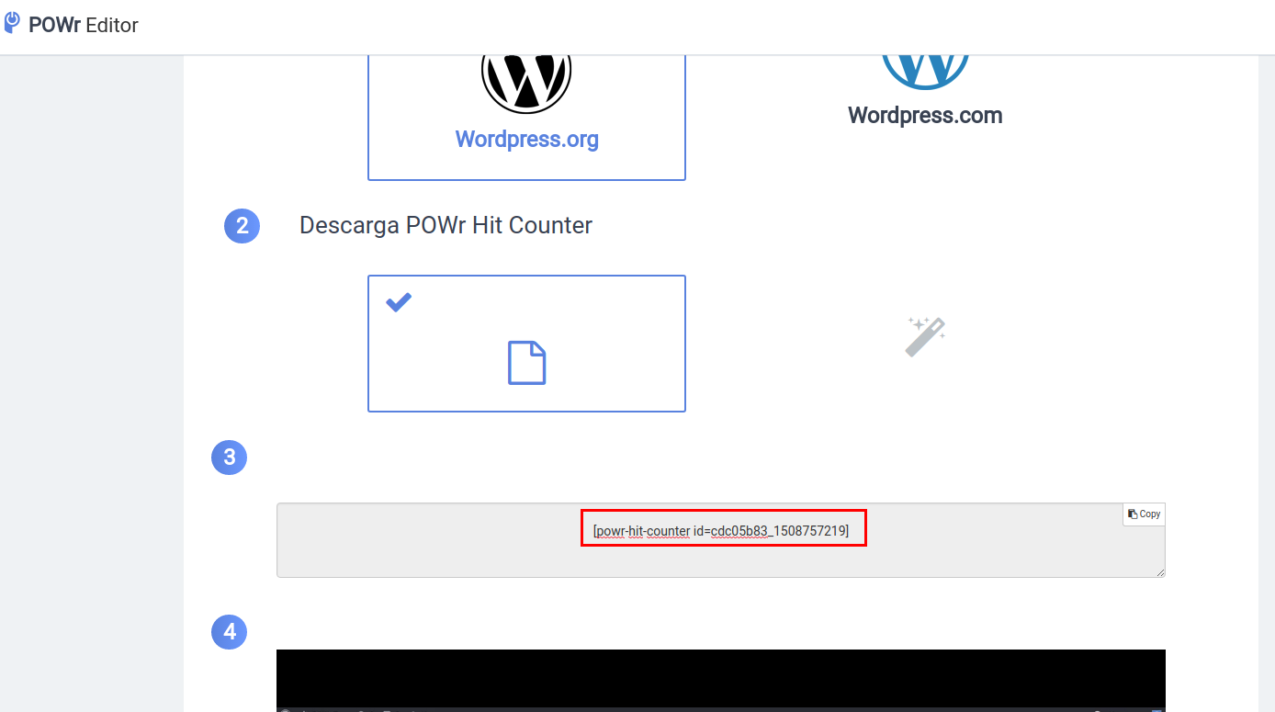

En nuestro caso queremos poner el contador en una nueva página, por lo tanto vamos a “Páginas” y después copiaremos el código del paso anterior en el comentario de la página.

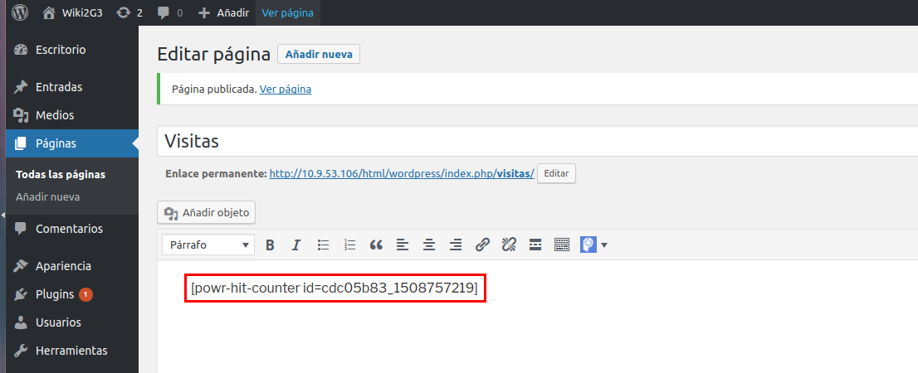

Comprobamos que se han realizado los cambios correctamente.

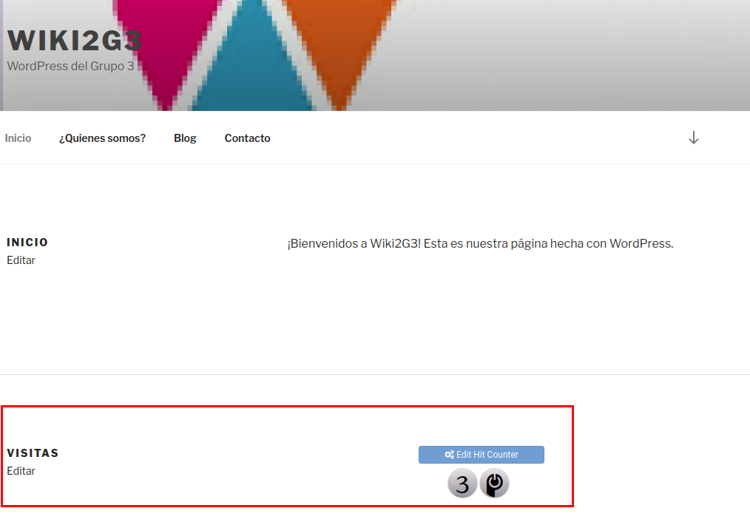

**Weather:** Es un plugin que muestra el tiempo, clicamos en “Instalar” y en “Activar”.

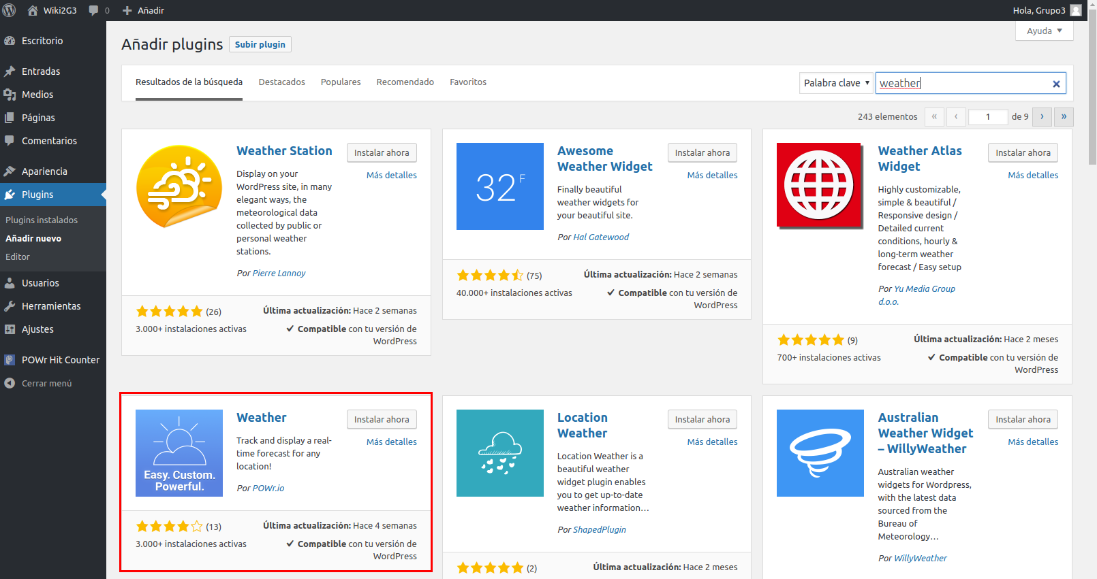

Configuramos el plugin a nuestro gusto.

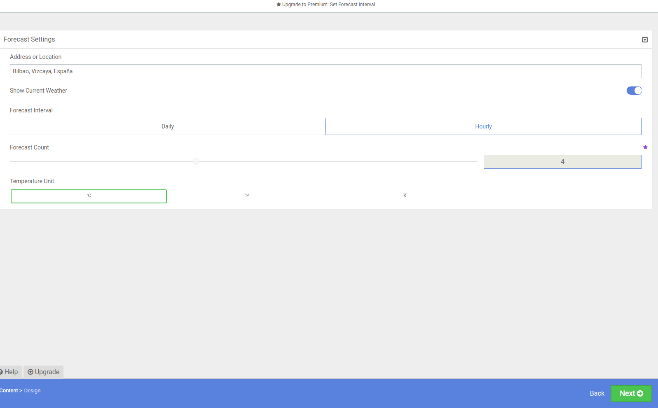

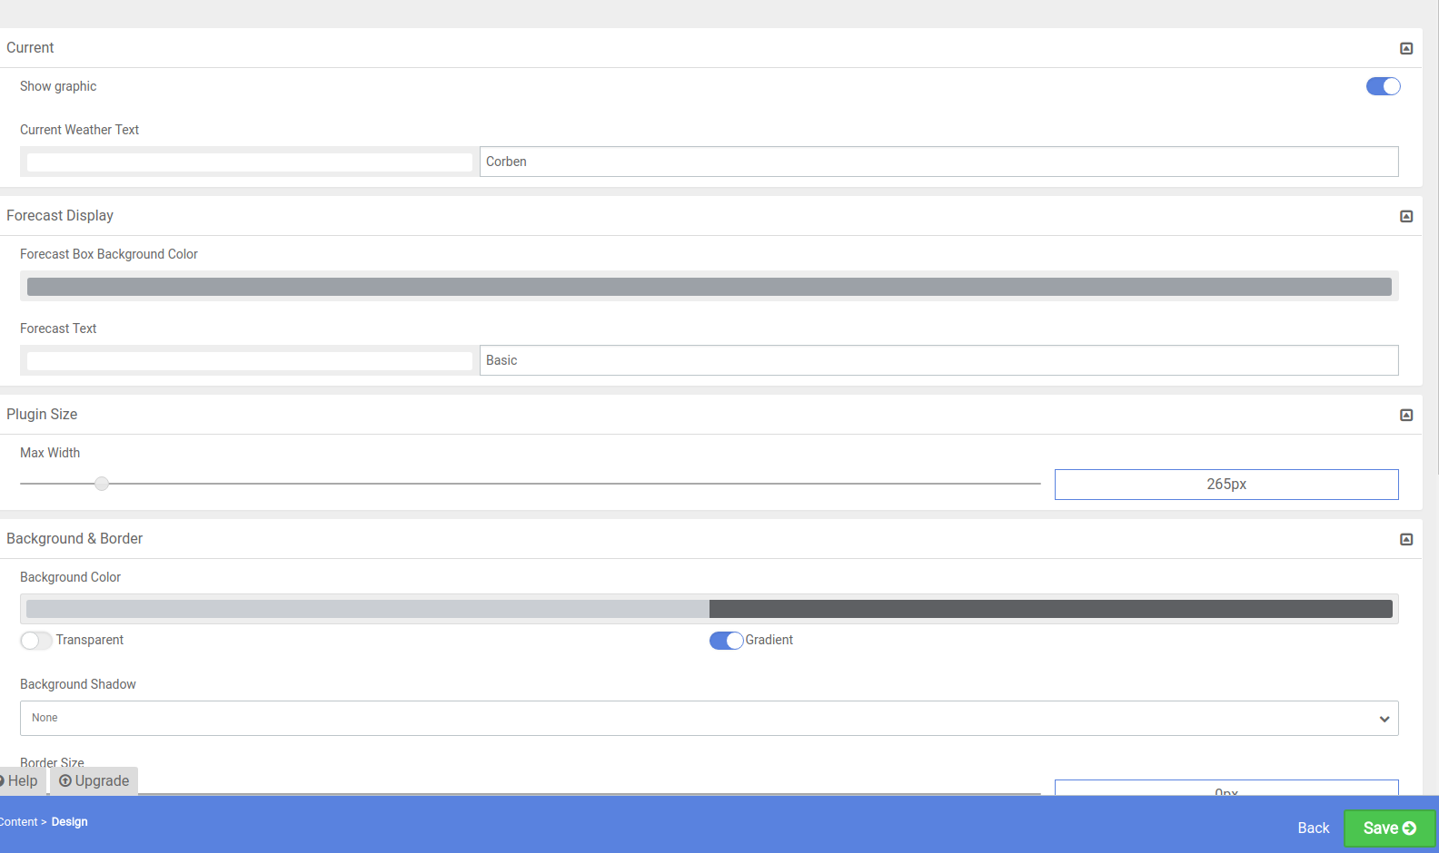

En nuestro caso queremos ponerlo en el pié de página 2, por lo tanto vamos a “Widgets” → “Pié de página 2” → “Añadir Widget” y ahí seleccionaremos el nuevo plugin que acabamos de instalar “POWr Weather” y comprobaremos que funciona.

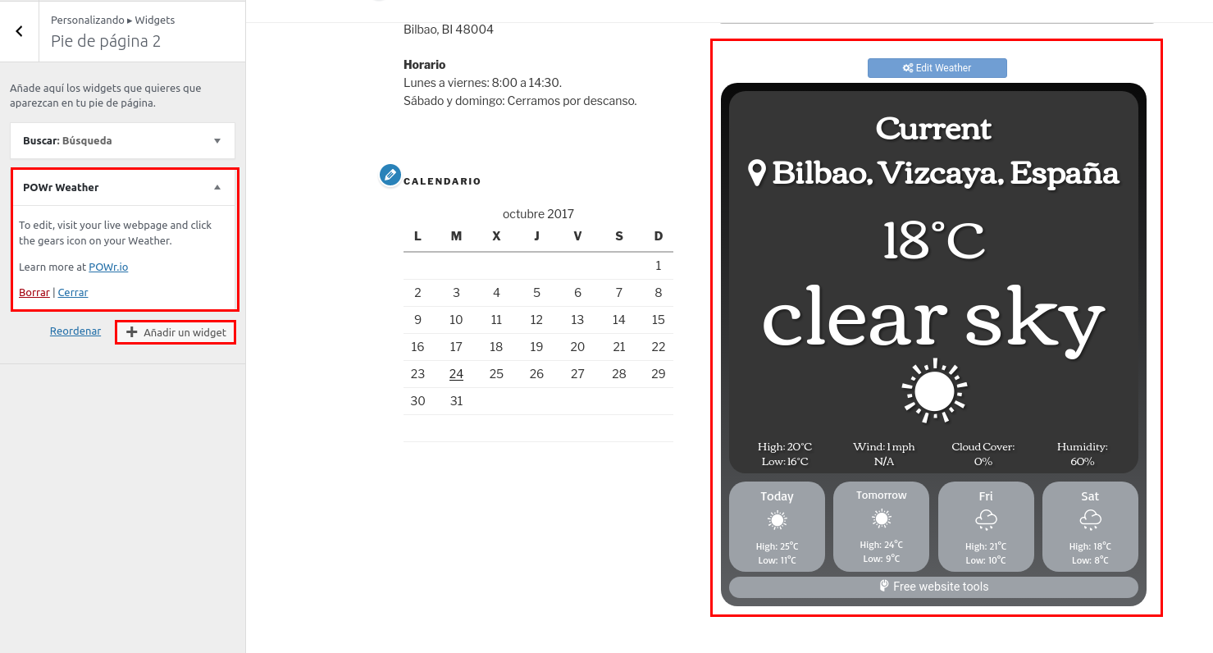

**CoolClock:** Es un plugin que muestra la hora, clicamos en “Instalar” y en “Activar”.

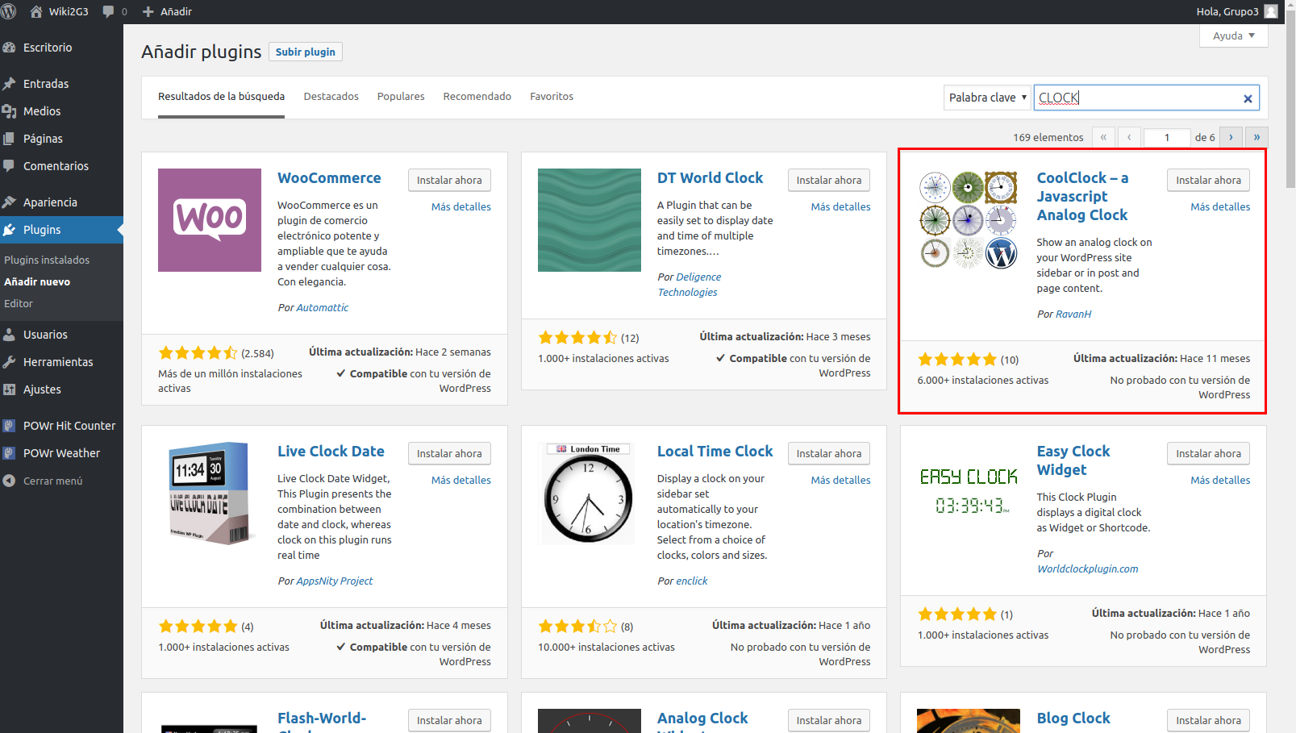

En nuestro caso queremos ponerlo en el pié de página 1, por lo tanto vamos a “Widgets” → “Pié de página 1” → “Añadir Widget” y ahí seleccionaremos el nuevo plugin que acabamos de instalar “Analog Clock” y lo configuraremos a nuestro gusto.

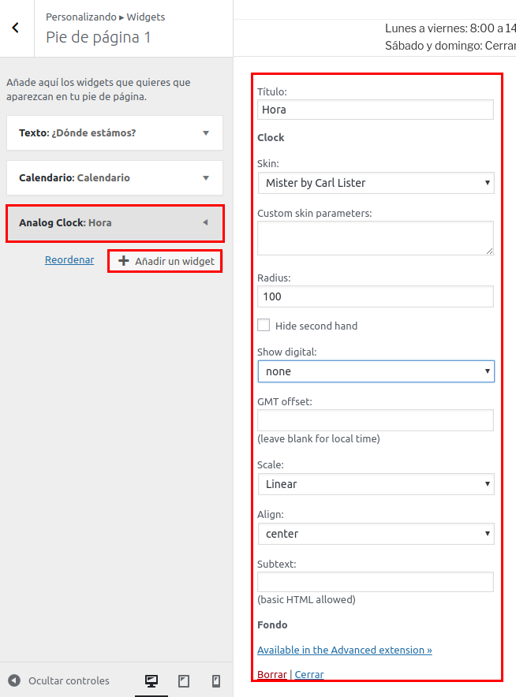

Comprobamos que funciona.

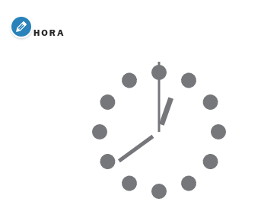

**Añadir usuarios:** Vamos a “Usuarios” y ahí seleccionaremos “Añadir usuarios”, hemos creado de ejemplo 4 usuarios cada uno con un perfil diferente.

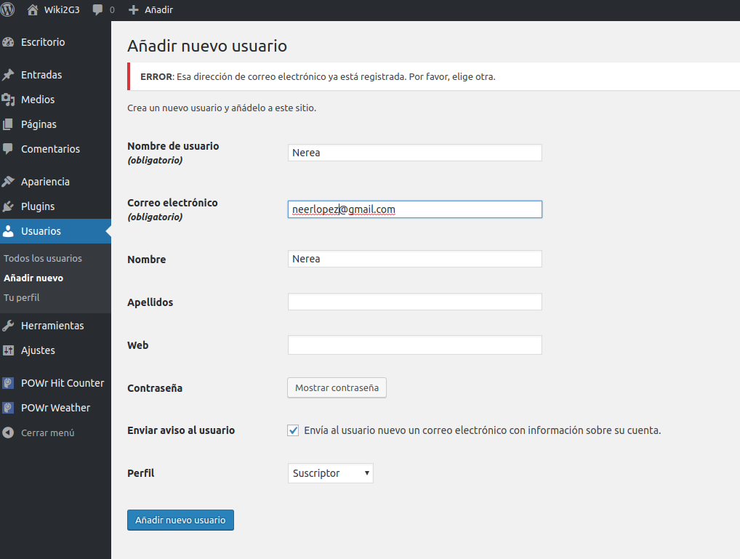

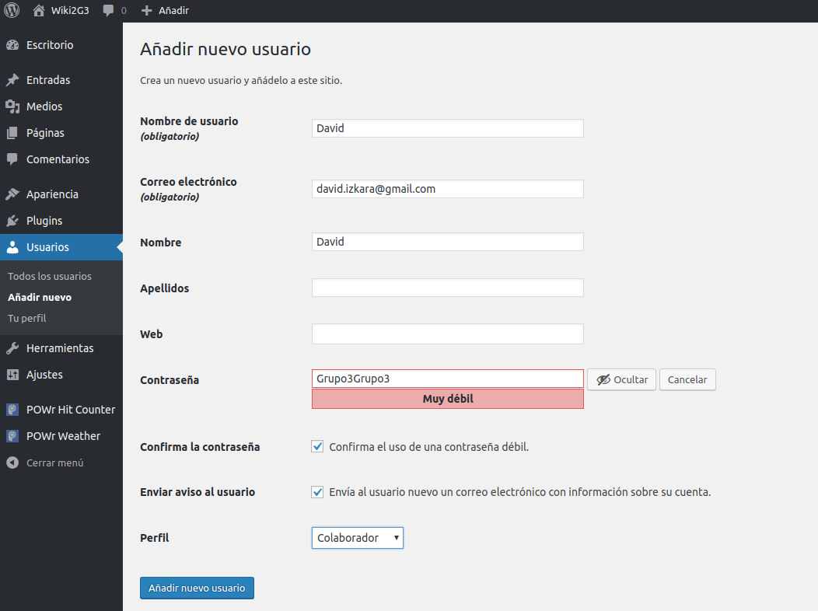

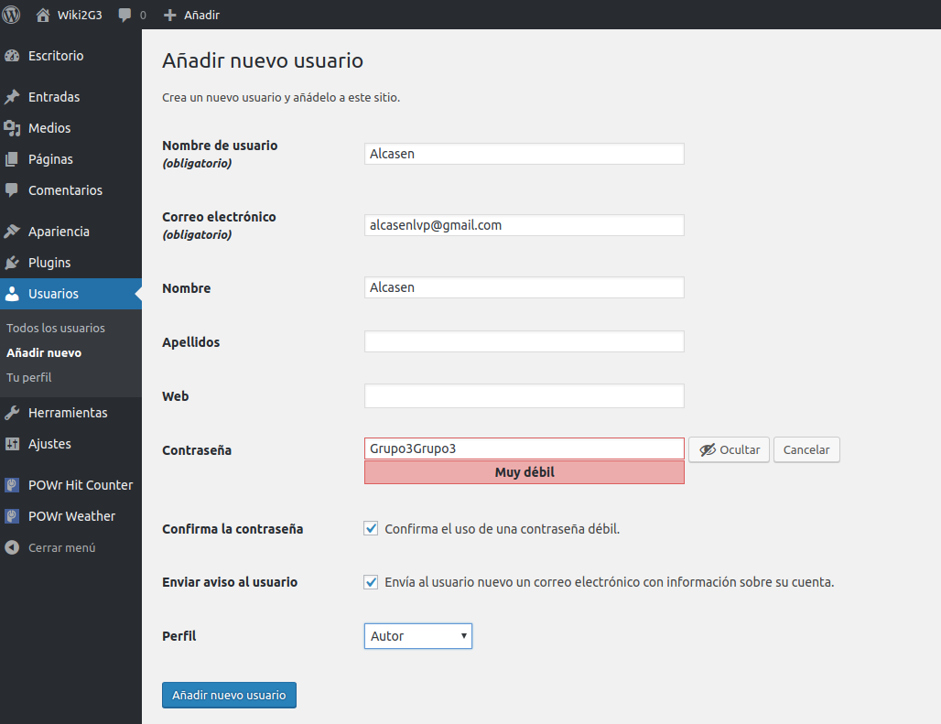

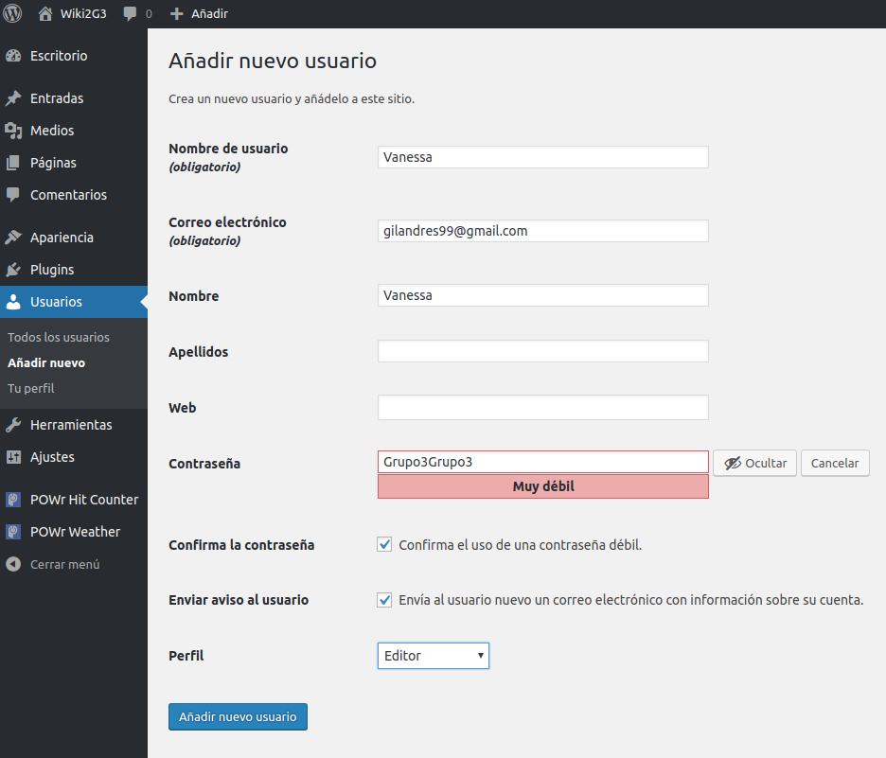

Vemos las diferencias que tiene cada usuario:

Suscriptor (Usuario Nerea solo tiene acceso a “Perfil”):

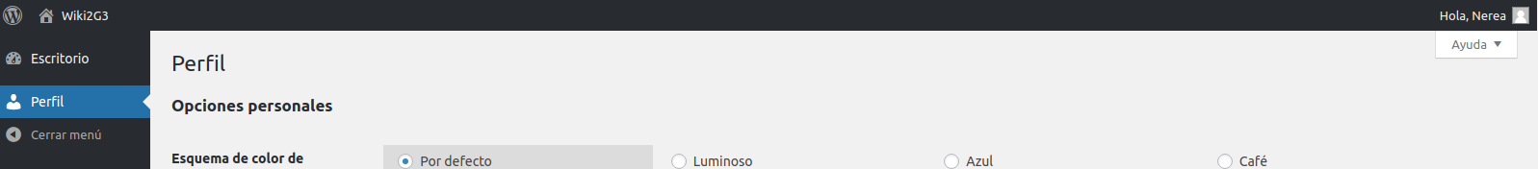

Colaborador (Usuario David sólo tiene acceso a “Entradas”, “Comentarios”, “Perfil” y “Herramientas”):

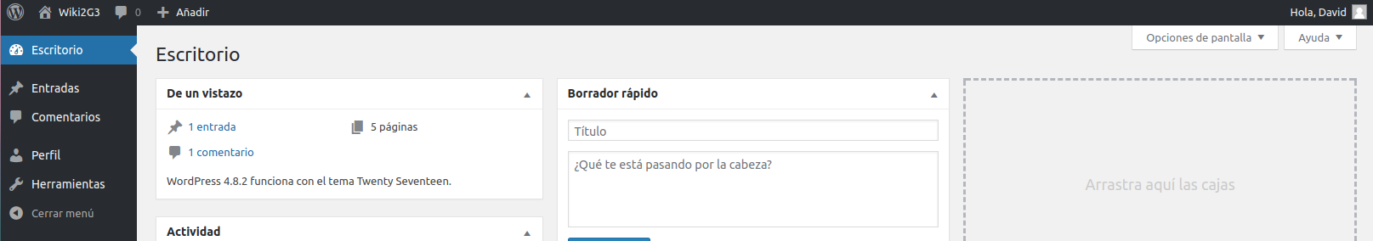

Autor (Usuario Alcasen sólo tiene acceso a “Entradas”, “Medios”, “Comentarios”, “Perfil” y “Herramientas”):

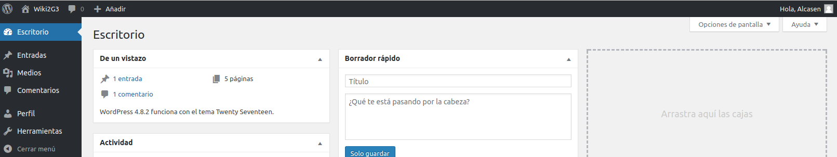

Editor (Usuario Vanessa sólo tiene acceso a “Entradas”, “Medios”, “Páginas”, “Comentarios”, “Perfil” y “Herramientas”):

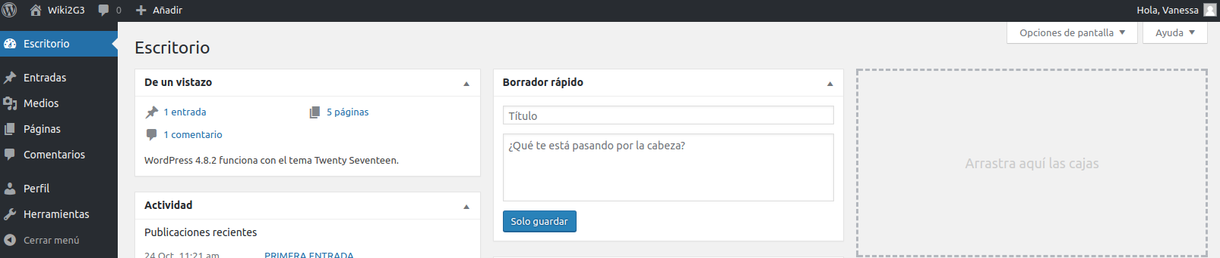

Administrador (Usuario Grupo3 tiene acceso total):

